Análisis e implementación del patrón Singleton en el proyecto Sistema de Redes Inteligentes (SmartGrid)
1. Explicación general de cómo se maneja el código del proyecto
El proyecto Sistema de Redes Inteligentes (SmartGrid) es una aplicación desarrollada en Python, orientada a simular y gestionar el comportamiento de una red eléctrica inteligente compuesta por varios medidores (residenciales, industriales y comerciales). Su función principal es centralizar el procesamiento de la telemetría enviada por los medidores, calcular métricas de consumo y generación, detectar condiciones anómalas de la red y estimar el costo del servicio en tiempo real.
La estructura del proyecto está organizada en varios paquetes (nucleo, modulos, utilidades, datos y pruebas), donde cada uno cumple una función específica dentro del funcionamiento general del sistema.
1.1 Punto de entrada del sistema (main.py)
El archivo main.py es el punto de entrada de la aplicación. Al ejecutarse, muestra un banner de bienvenida y despliega un menú con las opciones del sistema.
- Crea cuatro instancias de SimuladorMedidorInteligente que representan distintos tipos de consumidores: dos residenciales, uno industrial y uno comercial.
- Lanza cada medidor en un hilo (threading.Thread) independiente, de forma que todos generan y reportan telemetría de manera concurrente.
- A través de un bucle interactivo, permite consultar el estado del sistema, ver las alertas activas, generar un reporte y ejecutar una prueba explícita del patrón Singleton mediante la opción prueba_singleton().
1.2 Simulación de medidores inteligentes (simulador_medidor.py)
La clase SimuladorMedidorInteligente representa un medidor físico virtual. Cada instancia se configura con un id_medidor y un tipo_medidor (RESIDENCIAL, INDUSTRIAL o COMERCIAL), cada uno con parámetros propios de consumo base, pico máximo, generación solar máxima y capacidad de batería.
- Genera lecturas simuladas por cada hora del día (_generar_telemetria), calculando voltaje, corriente, potencia consumida, generación solar, nivel de batería, frecuencia y temperatura, con variaciones según el momento del día.
- Envía cada lectura a un servicio externo en internet que funciona como un canal de difusión: cualquier otro programa que esté conectado a ese canal puede recibir los datos apenas se publican, sin que el medidor necesite saber quién los está usando del otro lado.
- Al mismo tiempo que envía esa lectura al canal externo, se la entrega directamente al gestor central del sistema mediante self.gestor.procesar_telemetria(...), para que quede registrada de inmediato.
1.3 Gestión centralizada de la red (gestor_unico.py)
El archivo nucleo/gestor_unico.py contiene la clase GestorRedInteligente, que concentra la lógica de negocio del sistema:
- Registra cada medidor que reporta por primera vez (registrar_medidor).
- Procesa la telemetría entrante (procesar_telemetria), actualizando las métricas globales y disparando las validaciones de alerta correspondientes.
- Acumula métricas energéticas agregadas: potencia total, potencia solar total, energía consumida y generada del día, y picos máximo y mínimo.
- Genera alertas automáticas cuando la potencia supera 20 kW, el voltaje sale del rango 115–125 V, o la frecuencia se aleja de 60 Hz.
- Calcula un costo instantáneo del consumo según la franja horaria (tarifa nocturna, tarifa pico, tarifa de madrugada o tarifa estándar).
- Genera reportes de texto con el resumen del estado del sistema.
1.4 Módulos complementarios
El proyecto cuenta con una estructura de paquetes (nucleo, modulos, utilidades, datos y pruebas) que organiza el código. La carpeta nucleo/ contiene el gestor central y el simulador, mientras que las demás carpetas están reservadas para futuras extensiones.
1.5 Configuración y pruebas
El proyecto incluye directorios para datos y pruebas, preparados para futuras extensiones.
2. Implementación del patrón Singleton
2.1 Código donde se está aplicando el patrón Singleton
En el proyecto, el Singleton está aplicado en el archivo nucleo/gestor_unico.py, dentro de la clase GestorRedInteligente. El código es este:
class GestorRedInteligente:
_instancia_unica = None

def __new__(cls):
if cls._instancia_unica is None:
cls._instancia_unica = super().__new__(cls)
cls._instancia_unica._inicializado = False
return cls._instancia_unica

def __init__(self):
if self._inicializado:
return
self._inicializado = True

self.medidores = {}
self.metricas_energeticas = {
'potencia_total': 0.0,
'potencia_solar_total': 0.0,
'energia_consumida_hoy': 0.0,
'energia_generada_hoy': 0.0,
'muestras_totales': 0,
'pico_maximo': 0.0,
'pico_minimo': float('inf')
}
self.alertas = []
self.esta_ejecutando = False

2.2 Explicación del código Singleton
La variable de clase _instancia_unica
_instancia_unica = None

Esta variable de clase guarda la única instancia de GestorRedInteligente que existirá durante toda la ejecución del programa. Al iniciar, su valor es None, es decir, todavía no se ha creado ningún objeto. Al pertenecer a la clase (no a cada objeto), es compartida por todas las instancias que se lleguen a crear.
El método __new__()
def __new__(cls):
if cls._instancia_unica is None:
cls._instancia_unica = super().__new__(cls)
cls._instancia_unica._inicializado = False
return cls._instancia_unica

El control de la instancia única se realiza sobrescribiendo __new__, el método responsable de crear el objeto antes de que se ejecute __init__. La primera vez que se solicita GestorRedInteligente(), Python crea el objeto real con super().__new__(cls) y lo guarda en _instancia_unica. En cualquier llamada posterior, la condición cls._instancia_unica is None ya es falsa, por lo que el método simplemente devuelve el objeto existente en lugar de crear uno nuevo.
La bandera _inicializado
def __init__(self):
if self._inicializado:
return
self._inicializado = True
...

Python llama automáticamente a __init__ cada vez que se invoca GestorRedInteligente(), incluso cuando __new__ devuelve la instancia ya existente. Por eso el proyecto utiliza el _inicializado: evitando que los atributos del gestor (medidores, métricas_energeticas, alertas, etc.) se reinicien accidentalmente cada vez que otra parte del código vuelve a crear el objeto.
Acceso desde otras clases
self.gestor = GestorRedInteligente()

Tanto main.py como SimuladorMedidorInteligente obtienen el gestor simplemente instanciando la clase de forma normal, GestorRedInteligente(), sin necesidad de un método aparte para pedir la instancia: el propio constructor se encarga de devolver siempre la misma referencia.

3. ¿Para qué me está sirviendo Singleton en el Sistema de Redes Inteligentes?
El Singleton permite que los distintos medidores, ejecutándose en hilos independientes, compartan un mismo punto central de agregación de datos, sin necesidad de pasarse referencias manualmente entre sí ni depender de variables globales sueltas.
Estado compartido entre hilos concurrentes: como main.py lanza un hilo por cada medidor, cada SimuladorMedidorInteligente crea su propio self.gestor = GestorRedInteligente(). Gracias al Singleton, aunque los cuatro medidores se ejecutan en paralelo, todos terminan leyendo y escribiendo sobre la misma instancia del gestor.
Consistencia de las métricas globales: los contadores de potencia total, energía consumida y generada, y los picos máximo y mínimo, se acumulan sobre un único diccionario metricas_energeticas. Si cada medidor tuviera su propio gestor, estos totales quedarían fragmentados y no representarían el estado real de la red.
Centralización de alertas: todas las alertas generadas por cualquier medidor (consumo alto, voltaje anómalo, frecuencia inestable) se almacenan en una sola lista, self.alertas, lo que permite consultar el panorama completo de la red desde un único lugar del sistema.
Simplicidad de acceso: cualquier parte del sistema que necesite el estado de la red simplemente instancia GestorRedInteligente(), sin preocuparse por dónde se creó originalmente ni por pasar la referencia a través de varias capas del programa.
4. Documentación UML del proyecto Sistema de Redes Inteligentes (SmartGrid)
1. Diagrama de clases
Un diagrama de clases muestra las "piezas" principales del programa (llamadas clases) y qué información guarda cada una, qué puede hacer, y cómo se relacionan entre sí. En este proyecto hay dos piezas principales:
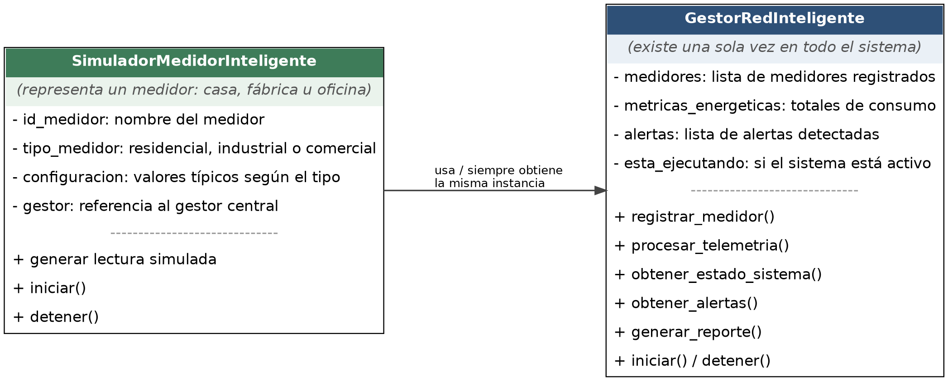
- GestorRedInteligente: es el "cerebro" del sistema. Solo existe una vez, sin importar cuántas veces el programa lo pida. Guarda la lista de medidores, los totales de consumo de toda la red y las alertas que se han generado. También es quien calcula el estado del sistema y genera los reportes.
- SimuladorMedidorInteligente: representa un medidor de energía, ya sea de una casa, una fábrica o una oficina. Cada medidor genera sus propias lecturas de consumo y se las entrega al gestor central.
La flecha entre las dos cajas indica que cada medidor usa al gestor central para entregarle su información, y que sin importar cuántos medidores existan, todos terminan hablando siempre con el mismo gestor.

2. Diagrama de estructura del proyecto (paquetes)
Este diagrama muestra cómo están organizadas las carpetas y archivos del proyecto, y qué función cumple cada grupo dentro del sistema.
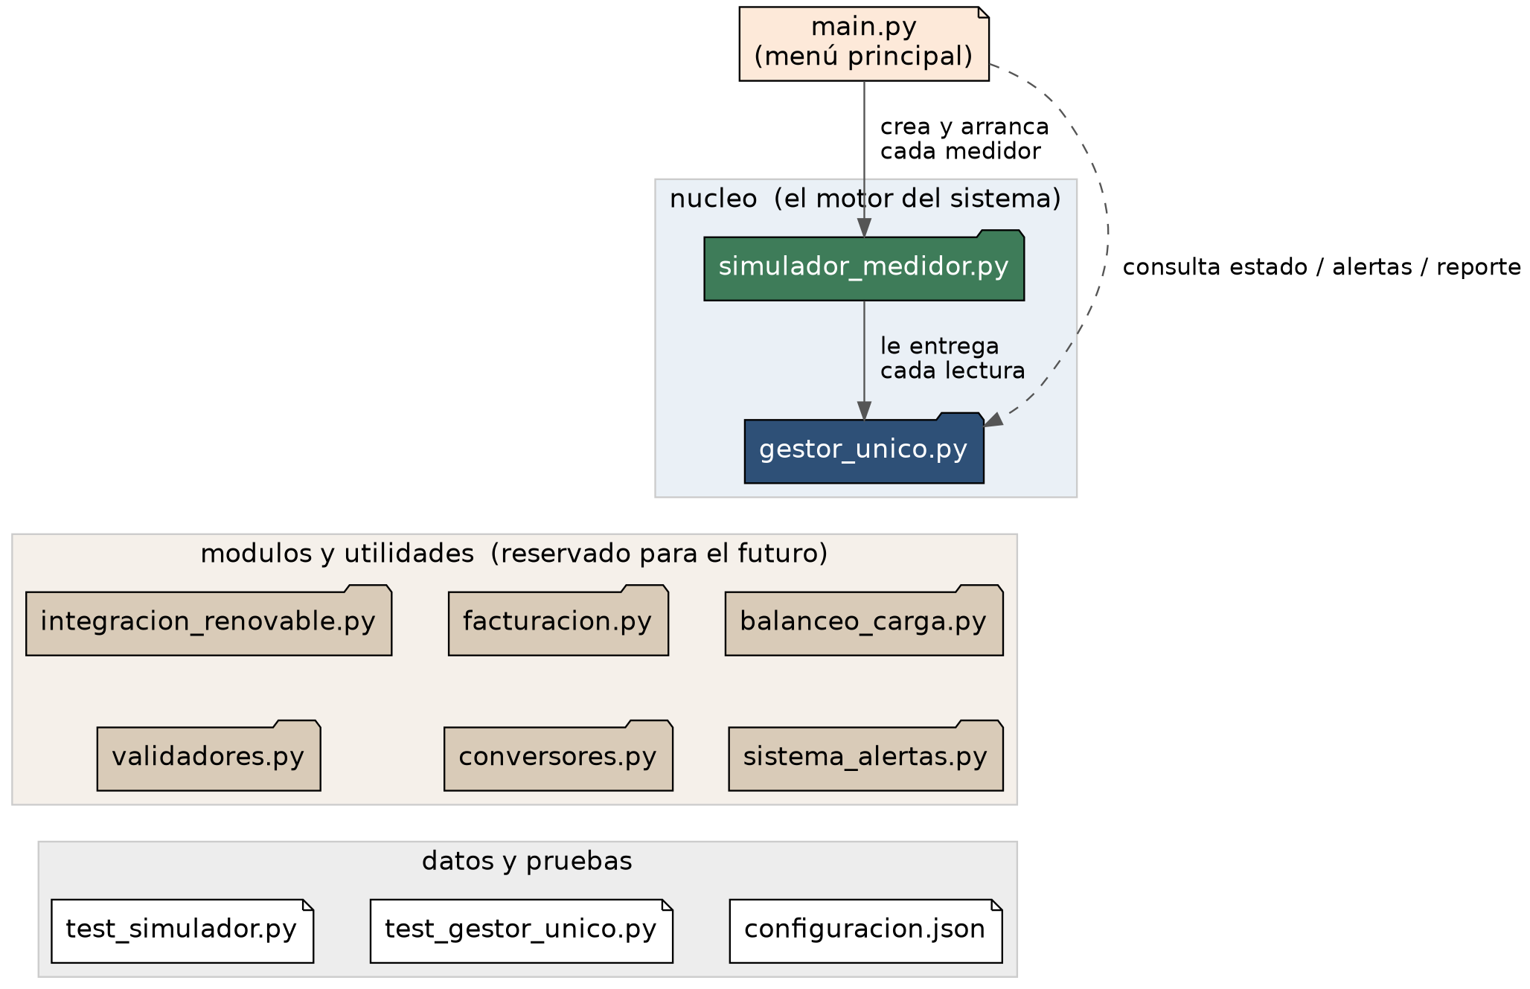
- main.py: es el archivo que se ejecuta primero. Muestra el menú, crea los medidores y los pone a funcionar.
- nucleo: es el motor del sistema. Aquí vive el medidor simulado (simulador_medidor.py) y el gestor central (gestor_unico.py), que es quien recibe y procesa toda la información.

3. Diagrama de casos de uso
Un diagrama de casos de uso muestra qué acciones puede realizar cada tipo de "usuario" del sistema. Aquí no hablamos solo de personas: un medidor también se puede ver como un "usuario" que interactúa con el sistema, porque genera y envía información por su cuenta.
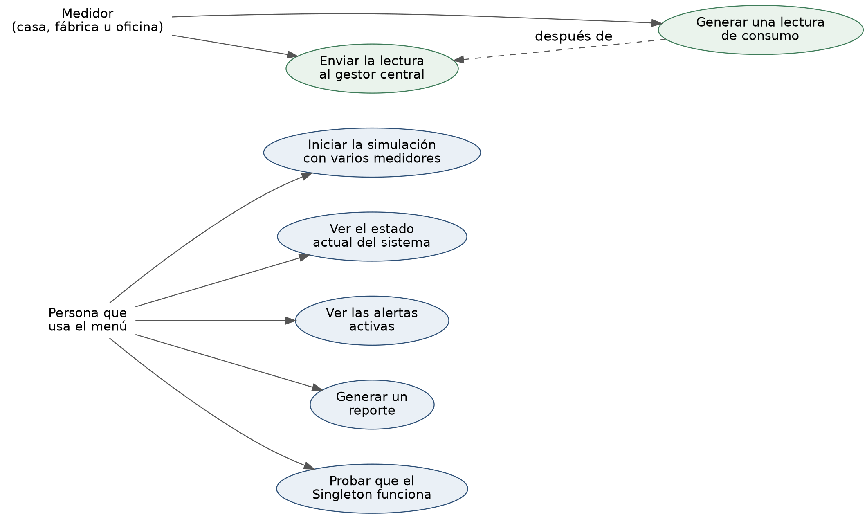
- La persona que usa el menú puede: iniciar la simulación con varios medidores, ver el estado actual del sistema, ver las alertas activas, generar un reporte, y probar que el patrón Singleton funciona correctamente.
- El medidor, por su parte, genera una lectura de consumo y luego se la envía al gestor central; estas dos acciones siempre ocurren una después de la otra.

